- 产品简介
FC-DTVC系列双波段热成像高速球是为特种应用场合设计的光学产品。产品整体采用高速球设计理念，结构简单可靠、紧凑精巧；定位精度高转速快，启停平稳，控制方便。集成高清可见光、激光照明模块、动力机构、精密传动装置、数字解码器、图像处理模块和控制模块等，适用于全天候昼夜24小时的图像采集及监控。
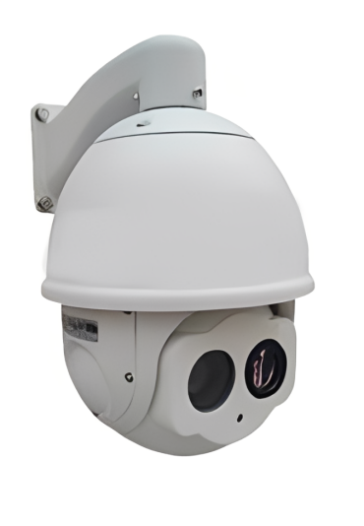
图1 FC-DTVC系列双波段热成像高速球
- 功能特点
- 多维感知：支持图像标尺；支持接入多种传感器。
- 高清可见光、视频编码、云台护罩、控制电子系统于一体，模块化设计、集成度高，易于安装维护。
- 内置GPU芯片，支持区域入侵、进入/离开区域检测、人员聚集检测、徘徊检测、物品遗留、物品拿取等多种检测算法。
- 精密电机驱动，反应灵敏，运转稳定，精度偏差小，图像无抖动
- 支持三维智能定位功能，可实现点击跟踪放大。

产品参数
型号名称 | DTVC4300-20 |  | DTVC4300-30 | DTVC4300-50
探测距离 | 对车1700m，对人720m  对火源1000m(@2×2m) |  | 对车2800m，对人1200m  对火源1400m(@2×2m) | 对车4200m，对人1640m  对火源2000m(@2×2m)
识别距离 | 对车500m，对人200m |  | 对车870m，对人350m | 对车1200m，对人500m
热成像 | 1. 探测器：第六代非制冷焦平面阵列VOx探测器  2. 探测器阵列:384×288  3. 波长：8～14μm  4. NETD：40mK（@25℃）  5. 图像增强：SDE数字图像增强技术，提升图像的细节，支持255级热像图像增强调节
 | 6. 镜头：20mm  7. 视场：18.5°×14.0° | 8. 镜头：30mm  9. 视场：12.4°×9.3° |  |  | 10. 镜头：50mm  11. 视场：7.5°×5.6°
可见光 | 1. 传感器类型:背照式超低照度星光级CMOS  2. 最低照度：彩色:0.0005Lux；黑白：0.0001Lux  3. 镜头：4.7mm～141mm 30倍光学变倍，32倍数字变倍  4. 图像处理：支持白平衡、电子快门、帧积累、背光补偿、强光抑制、2D/3D数字降噪、电子防抖、宽动态
云台 | 1. 旋转速度：0.1°/s～200°/s，支持焦距转速自适应  2. 旋转角度：水平：360°连续旋转；俯仰：-90°～+5°  3. 预置位巡航：预置位255个，支持镜头变倍、聚焦位置
智能分析 | 1. 智能分析：支持区域入侵检测、越界入侵检测、移动侦测、巡航检测、徘徊检测、聚集检测、滞留检测以及逆行检测等  2. 自动跟踪：支持多场景跟踪、报警联动跟踪
接口 | 1. 通信：1路RJ45,10/100 Base-T自适应  2. 供电：DC24V，防反接保护
环境适应 | 1. 工作温度：-40℃～+60℃  2. 工作湿度：≤95%  3. 防护等级：IP66  4. 防雷击：接口电路内置浪涌保护，4000V防雷
体积重量 | 1. 重量：5kg  2. 尺寸：Φ230(mm)×325(mm)  3. 安装方式：壁装/吊装
定制化 | 1. 支持定制化功能开发

